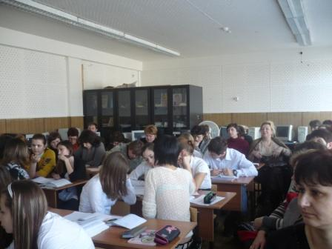
Мастер-класс
по обществознанию
в 9 классе
учителя высшей категории
МОУ гимназии № 88
Миракян С.Г.

Дата: 12 февраля 2009 года

Тема: «Социальные права человека».

Цели:
- Уяснить сущность социальных прав человека и понятия «социальное государство»
- Воспитывать чувство социальной справедливости
- Развивать навыки анализа различных видов источников

Тип урока:

Урок изучения нового материала.

Задача:

Организовать:
- индивидуальную;
- парную;
- групповую
самостоятельную работу обучающихся с различными видами источников и подвести их к выводам о необходимости, характере и направлениях социальной политики государства.

Оборудование:

- текст Конституции РФ (ст.38-42);
- текст учебника «Введение в обществознание», 8-9 классы,
под редакцией Л.Н. Боголюбова
- рабочая тетрадь «Тесты» (Репин А.В. Обществознание. 9 класс. Проверочные работы.- Саратов: Лицей, 2008);
- мультимедийная презентация темы урока.

Вступительное слово учителя:
Добрый день! Мы продолжаем изучение раздела «Права человека».

Фронтальная беседа

Слайд 1

- Назовите основной международный документ по правам человека.
- В чем историческое значение
«Всеобщей Декларации по правам человека»?
- Правомерно ли деление прав человека на права I и II поколения?
- Раскройте содержание личных (гражданских) прав человека.

Итог беседы:

Если не выполняются права человека первого поколения, нет смысла говорить о правах второго поколения. Лишенный духовной (внутренней) свободы человек деградирует как личность, перестает чувствовать себя человеком.

Слайды 2,3

Учитель:
Ценностной основой, идейным фундаментом социальных прав человека является понятие «социальная справедливость». В разные эпохи, у разных слоев населения представление о социальной справедливости было неодинаковым. Мы можем гордиться, что одним из первых в Европе идею права человека на достойное существование высказал наш соотечественник В.С.Соловьев.

Слайд 4.

Задание для групп.
Обсудите и оцените внутри ваших групп 6 форм распределения материальных благ (3 минуты). Подготовьте одно выступление от группы.

Вывод:

В нормально развивающемся обществе большинство населения могут и должны сами решать свои проблемы. Но есть и те, кто в силу возраста, болезни и других причин нуждаются в общественной поддержке.

Учитель:
Может ли государство быть справедливым?

Голосуем: «да» или «нет» (результат записываем на доске).

Выполните задание №№ 3, 4 в конце параграфа и подготовьтесь к мини-дискуссии.

Слайд5.

Мини-дискуссия.

Вывод:
реализация социальных прав требует бюджетных средств и определенных общественных условий.

Голосуем: Может ли государство быть справедливым – «да» или «нет»?
Если кто-то изменил свою позицию в голосовании – прокомментируйте свой выбор ответа.

Учитель:
Российская федерация согласно ныне действующей Конституции социальное государство.
Задание: пользуясь текстом учебника
- выделите ключевые глаголы в определении понятия «социальное государство».
- перечислите основные направления социальной политики нашего государства.
Слайд 6

Учитель:
Познакомимся по статьям 38-42 Конституции РФ с основными социальными правами человека:
- Что означает право на благоприятную окружающую среду?
- В какой из статей Конституции упоминается термин «благотворительность»?
- Какие глаголы использованы в статье о праве на жилье?
- Кто имеет право на бесплатное жилье?
- В каких медицинских учреждениях гражданин РФ может получить бесплатную медицинскую помощь?
- Каким словом обозначено отношение государства к матери и ребенку?

Закрепление.

(Проверка усвоения новой темы по тестам).

Слайды тестов с отмеченными правильными ответами.

(Проверка правильности ответов по слайдам самооценка учащихся).

Рефлексия:

Что стало, если стало, вашим личным открытием на этом уроке?

Спасибо всем.

Литература для учителя:

- Давидович В. «Социальная справедливость: идеал и принципы».
- Осадчая Г. «Социальная политика государства»// « Обществознание в школе»,-2006г., №1

